Para que serve cada objeto?

Form: é o objeto principal para a inserção e organização dos demais objetos.
Label: mostrar e exibir informações ao usuário e seu conteúdo não pode ser modificado pelo usuário.
Textbox: permitir a entrada de dados do usuário no programa.
Button: botão que terá ação por meio do clique (click).
GroupBox: é uma moldura que pode agrupar ( reunir ) objetos no seu interior, facilitando a organização.
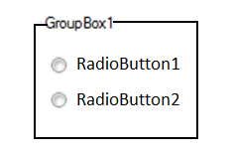
Exemplo:

RadioButton: funciona como um botão de opção, permite que o usuário escolha apenas uma opção.
Se uma opção for escolhida a outra automaticamente é desmarcada.
Exemplo:

Propriedades dos Objetos

Text: renomear os objetos.
Name: identificar os objetos para programação.

Como nomear os objetos?
As iniciais devem ser maiúsculas.

Objeto | Identificação
Label | Lbl
Textbox | Txt
Button | Btn
Form | Frm
GroupBox | Grp
Radiobutton | Rad

Outras Propriedades
Font (fonte, estilo, tamanho, efeitos, script)
ForeColor (cor da fonte)
BackColor (cor do fundo)
BackgroundImage (imagem de fundo)
BackgroundImageLayout (dimensões da imagem, opções: Nome, Tile, Center, Stretch, Zoom)
Formas de Executar o Projeto
- Usando o Botão

- Usando a tecla F5

Programação dos Objetos
Duplo clique no objeto que abrirá a janela de codificação.
Janela de Codificação
É a parte onde começa a programação de cada objeto do formulário utilizando os códigos da linguagem de programação.
Erros de Programação
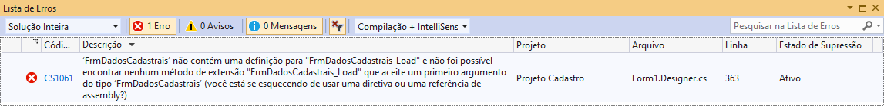

Duplo clique no erro encontrado para que localize automaticamente a linha de código para fazer as devidas correções.

Como fazer comentários no C#?

São anotações do programador e para isso usamos:
//seguido do comentário da linha de código

Concatenação
Significa UNIR e o operador utilizado é: +

Como buscar as imagens para dentro dos nossos projetos?

- Na janela Gerenciador de Soluções
- Clicar na seta Properties.
- Duplo Clique em Resources.resx
- Clique na seta de Adicionar Recurso e depois em
Adicionar Arquivo Existente...
- Aparecerá uma janela para que busque os arquivos .
- Selecione todos os arquivos e clique no
botão Abrir.
- Clicar no botão Salvar Tudo e Fechar.

